RAPPORT DE SEANCE 2

Durant la 2éme séance , j’ai continué la partie code et j’ai essayé de faire marcher la caméra.

J'ai voulu empunter le code qui se trouvait dans cette vidéo et suivre les étapes décrites dans le guide.

Voilà le lien : <https://www.youtube.com/watch?v=6bfY9JXOppI>

Malheureusement cela n’a pas marché.

Il fallait manipuler le dossier java dans mon ordinateur et j’avais une version plus récente qui n’avait pas les mêmes fichiers que dans la vidéo.

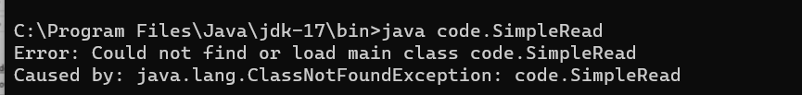

Je me suis dit aussi que l’erreur venait peut-être d’un câble ou de mon montage car la platine d’expérimentation était un peu petite.

J’ai donc pris une autre plus grande pour refaire le montage.

Cette fois j’ai suivi un autre guide que je trouve plus intéressant ; voici le lien.

<https://www.youtube.com/watch?v=R94WZH8XAvM>

En effet dans cette dernière vidéo, on vérifie que le montage est bel et bien bon et qu’il marche a chaque étape.

Je n’ai toutefois pas pu terminer et ça sera fait pendant la prochaine séance.